
10259423
25 Agustus 2025
Tatag Hardoyo

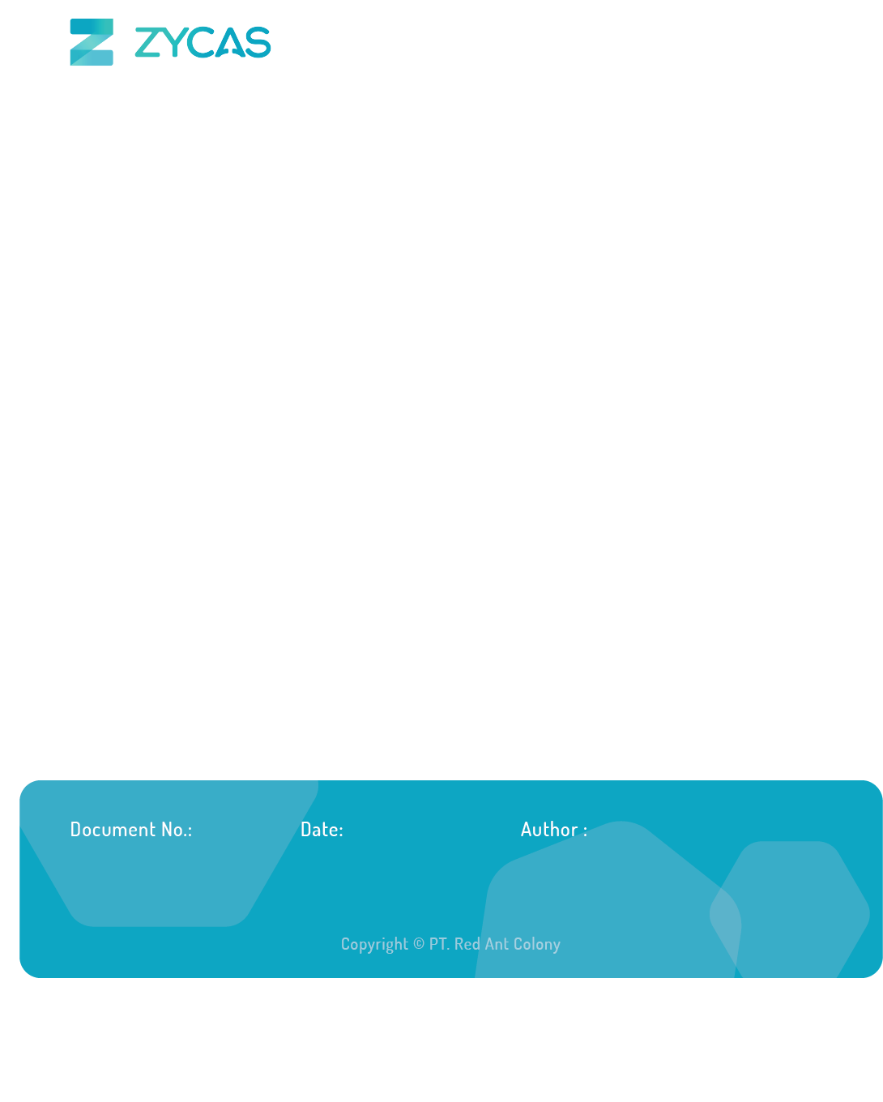

Zycas on Mobile
Zycas Mobile

Halaman ini dapat diakses oleh semua Pengguna dengan pemberian hak akses. Pengguna yang merupakan owner dapat mengakses semua menu, sedangkan pengguna karyawan bisa mengakses dengan pemberian akses oleh owner. Anda perlu mengunduh aplikasi Zycas di playstore.
Menu yang terdapat pada Zycas Mobile:
- Stok Paduan
Modul Stok Paduan adalah sistem khusus untuk mengelola persediaan produk rakitan (bundle product) yang terbentuk dari kombinasi beberapa produk satuan. Modul ini dirancang untuk mengotomatisasi proses produksi dan pencatatan stok produk yang dihasilkan dari penggabungan beberapa item menjadi satu produk jadi.

KATA SAMBUTAN
Salam Sejahtera,

Selamat datang di Buku Panduan Zycas.
Buku ini dirancang untuk membantu Anda memahami dan memanfaatkan seluruh fitur yang tersedia dalam aplikasi Zycas dengan mudah, cepat, dan efisien.
Zycas hadir sebagai solusi inovatif bagi para pemilik bisnis dalam mengelola transaksi penjualan, meningkatkan efisiensi operasional, serta memperoleh berbagai keuntungan dari promo dan fitur pendukung lainnya. Dengan antarmuka yang ramah pengguna serta fitur-fitur yang disesuaikan untuk kebutuhan ritel, Zycas memberikan pengalaman yang lebih praktis dan profesional dalam menjalankan bisnis sehari-hari.
Panduan ini disusun secara sistematis untuk memudahkan Anda dalam:
- Mengenal fitur utama aplikasi,
- Melakukan pengaturan awal,
- Mengelola transaksi kasir, stok, hingga laporan,
Kami berharap buku panduan ini dapat menjadi referensi bermanfaat dalam mengoptimalkan penggunaan aplikasi Zycas, sehingga bisnis Anda semakin berkembang dan berjalan lebih lancar.
Terima kasih telah mempercayakan Zycas sebagai mitra dalam mendukung perjalanan bisnis Anda. Kami berkomitmen untuk terus memberikan layanan terbaik dan senantiasa terbuka terhadap saran maupun masukan guna meningkatkan kualitas aplikasi ini.
Hormat kami,
Tim Zycas

Red Ant Colony

Daftar Isi
1. Stok Paduan 4
1.1. Cara Akses Menu Stok Paduan 4
1.2. Cara Rakit Produk Paduan 6
Glosarium 9

1. Stok Paduan
Fitur Stok Paduan pada aplikasi Zycas berguna untuk menambahkan stok pada produk paduan. Pembuatan stok paduan disini akan mempengaruhi stok dari komposisi produk atau komponen produk yang dipadukan

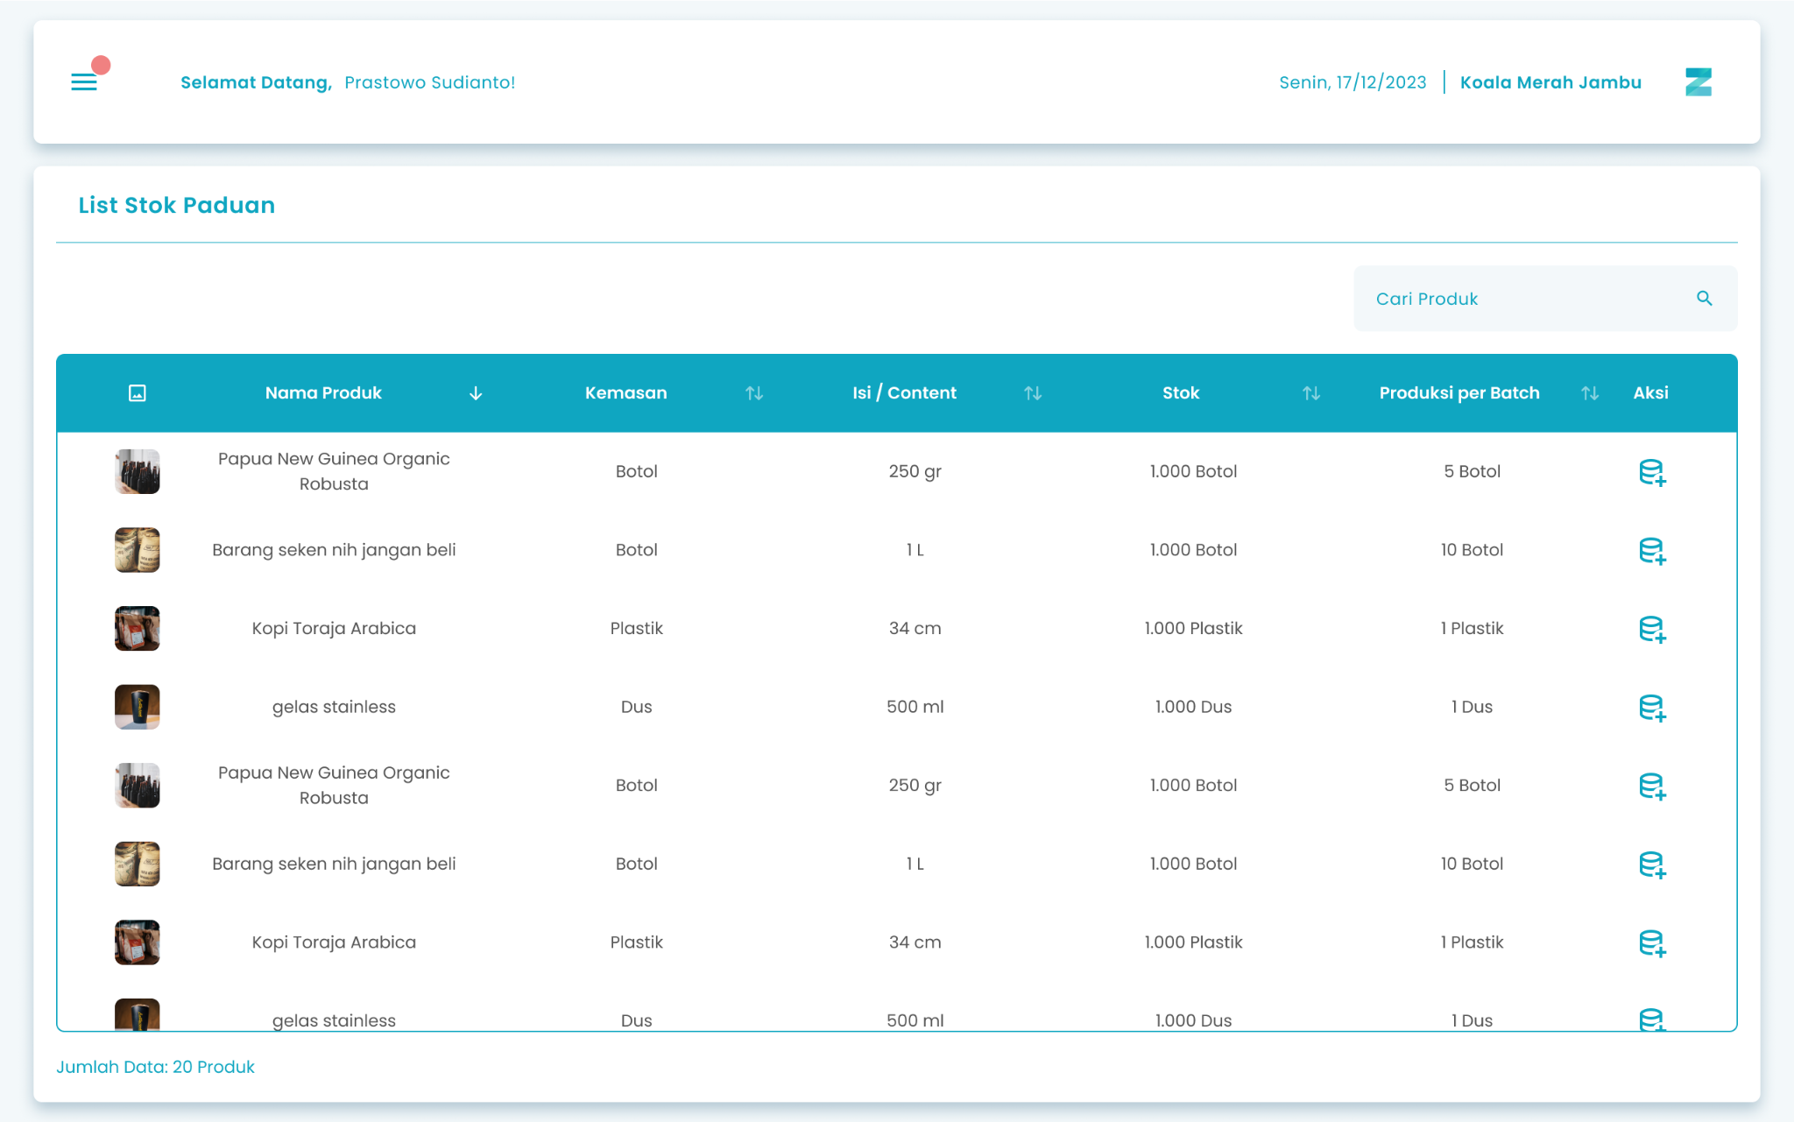

2

1

Keterangan :
No. | Simbol | Keterangan
1 | Pencarian stok produk | Tombol untuk pencarian produk paduan
2 | Tambah Stok | Tombol untuk menambahkan stok produk paduan

1.1. Cara Akses Menu Stok Paduan
Berikut cara mengakses menu Stok Paduan:
- Tekan ikon tiga garis di pojok kiri atas

- Setelah menekan ikon, maka akan menampilkan sidebar list menu
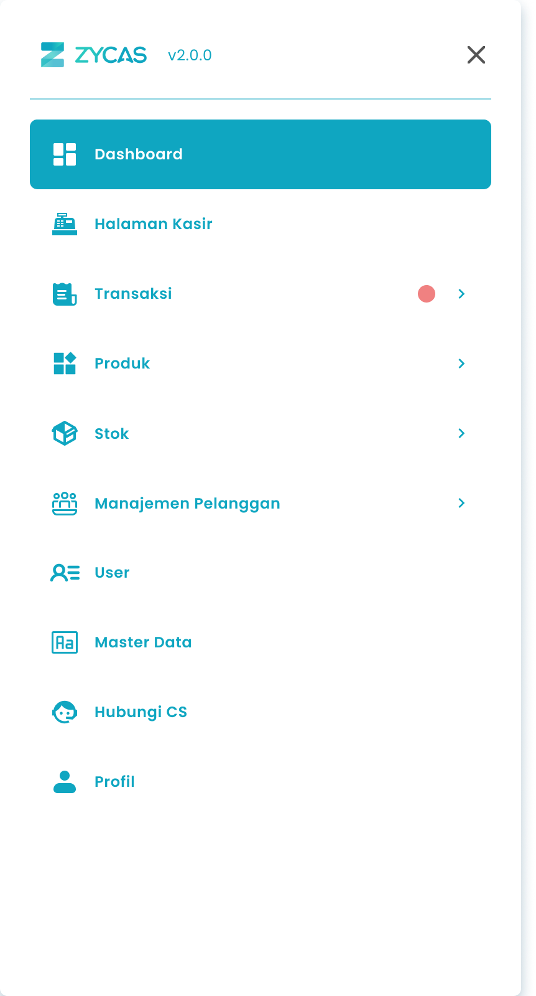
- Tekan menu stok pada list menu

- Setelah menekan menu, maka akan menampilkan list sub menu Stok

- Tekan menu List Stok Paduan pada list sub menu Stok

- Setelah menekan menu List Stok Paduan maka akan menampilkan halaman List Stok Paduan

1.2. Cara Rakit Produk Paduan
Rakit Produk Paduan merupakan fitur yang berfungsi untuk merakit produk paduan ke dalam sistem.
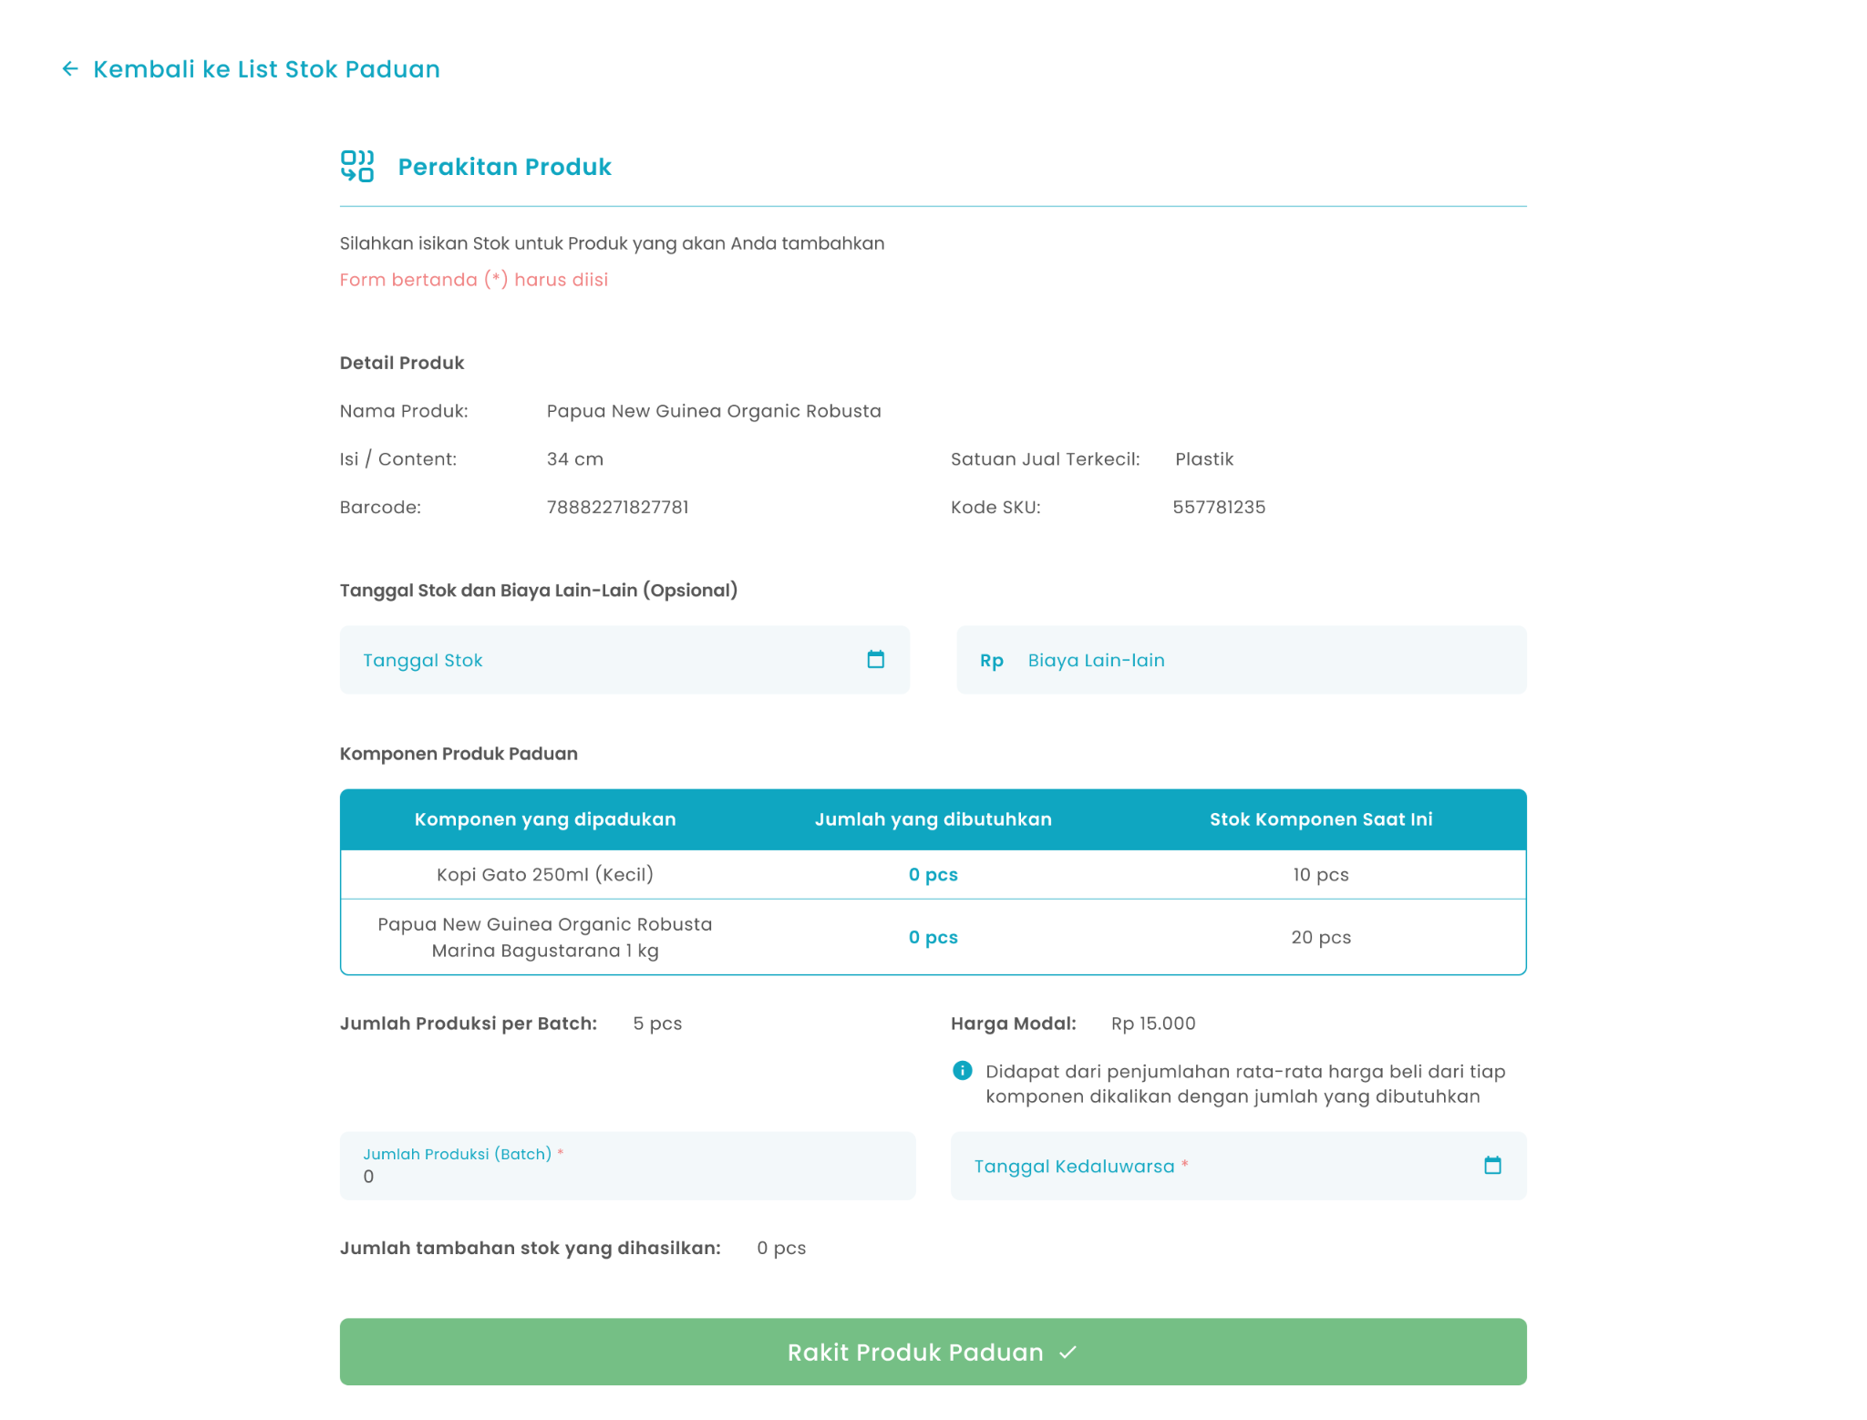

2

1
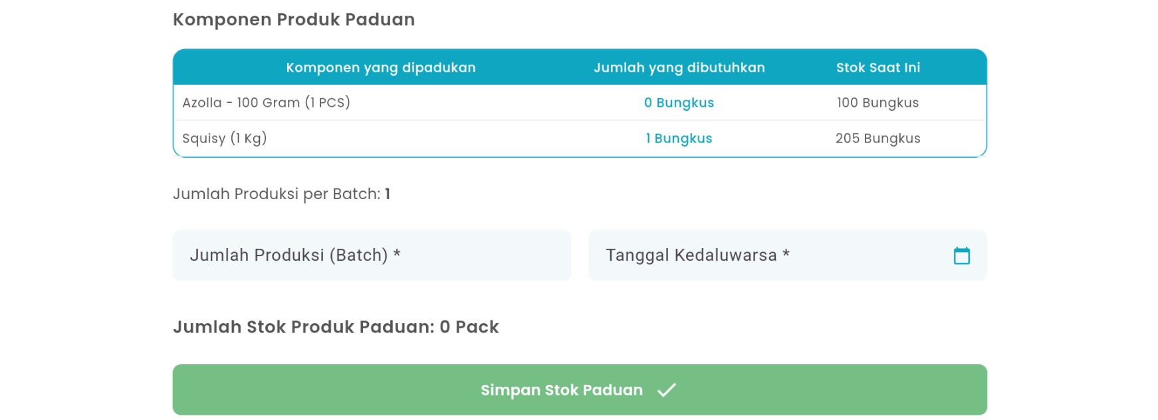

4

5

3

Keterangan:
No | Simbol | Keterangan
1 | Tanggal Stok | Tombol untuk memilih tanggal input stok
2 | Biaya Lain-Lain | Tombol untuk mengisi biaya lain-lain
3 | Jumlah Produksi per Batch | Tombol untuk mengisi jumlah produksi per batch untuk setiap 1 produk paduan memerlukan berapa produk satuan
4 | Tanggal kedaluwarsa | Tombol untuk memilih tanggal kadaluarsa produk paduan
5 | Rakit Produk Paduan | Tombol untuk merakit produk paduan

Berikut adalah langkah-langkah untuk menambah stok produk paduan:
- Tekan tombol rakit stok pada halaman list stok paduan
- Masukkan tanggal pengisian stok di kolom tanggal stok

- Masukkan biaya lain lain stok paduan di kolom biaya lain-lain
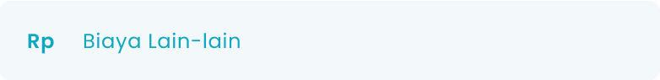
- Masukkan jumlah produksi batch di kolom jumlah produksi

- Masukkan tanggal kadaluarsa produk di kolom tanggal kadaluarsa

- Setelah selesai mengisi data stok paduan, kemudian tekan tombol “Rakit Produk Paduan”
- Setelah menekan tombol, maka akan menampilkan halaman konfirmasi rakit produk paduan
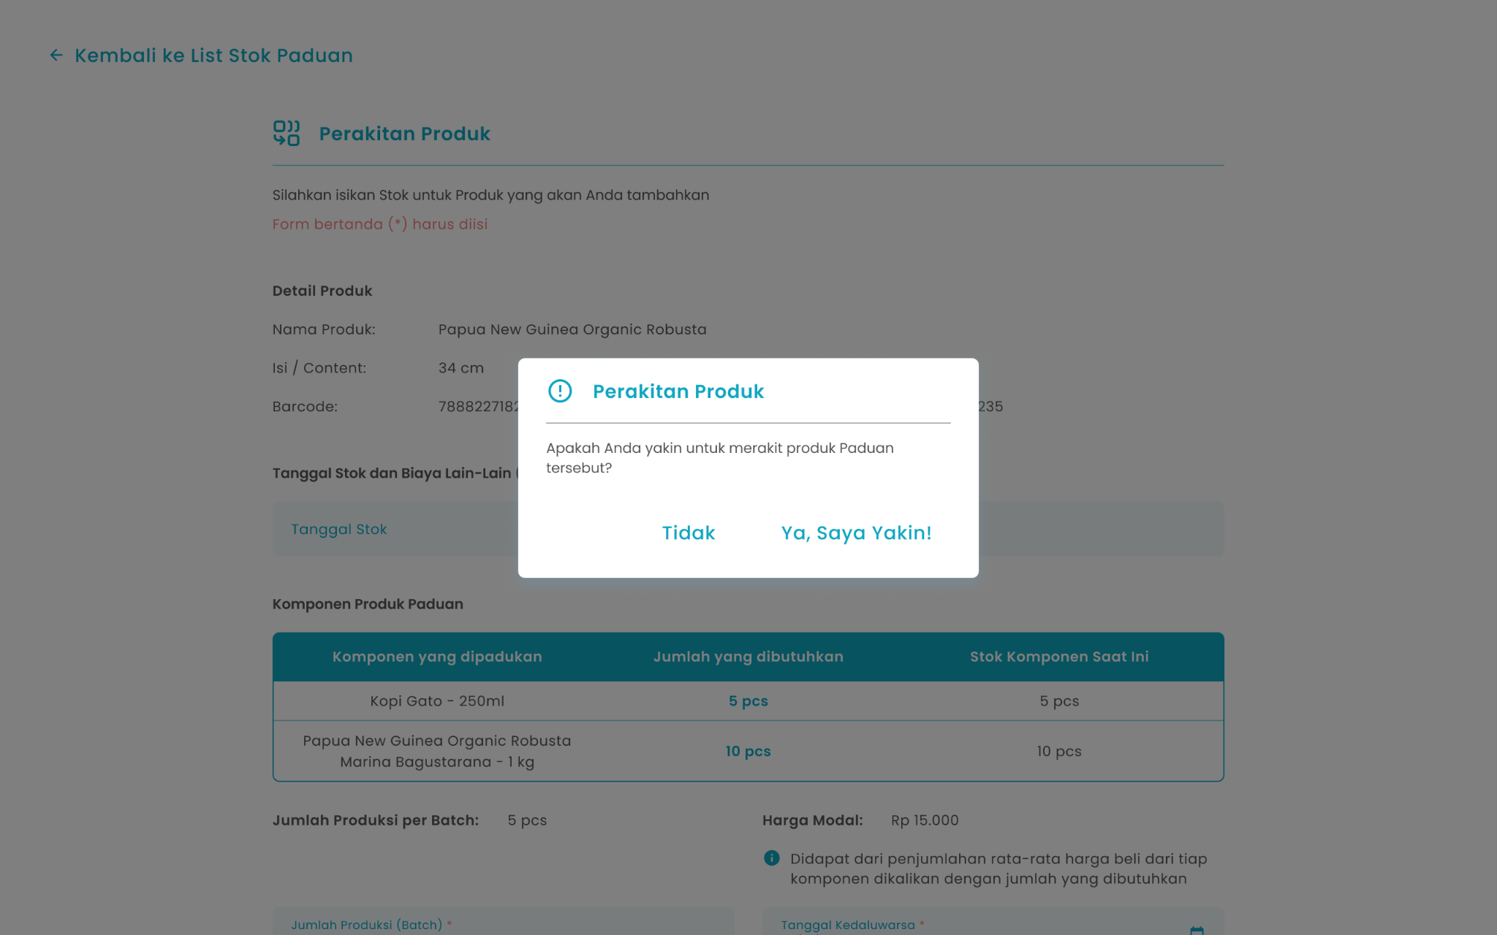
- Tekan tombol “Ya, Saya Yakin” di halaman konfirmasi untuk melanjutkan rakit produk paduan
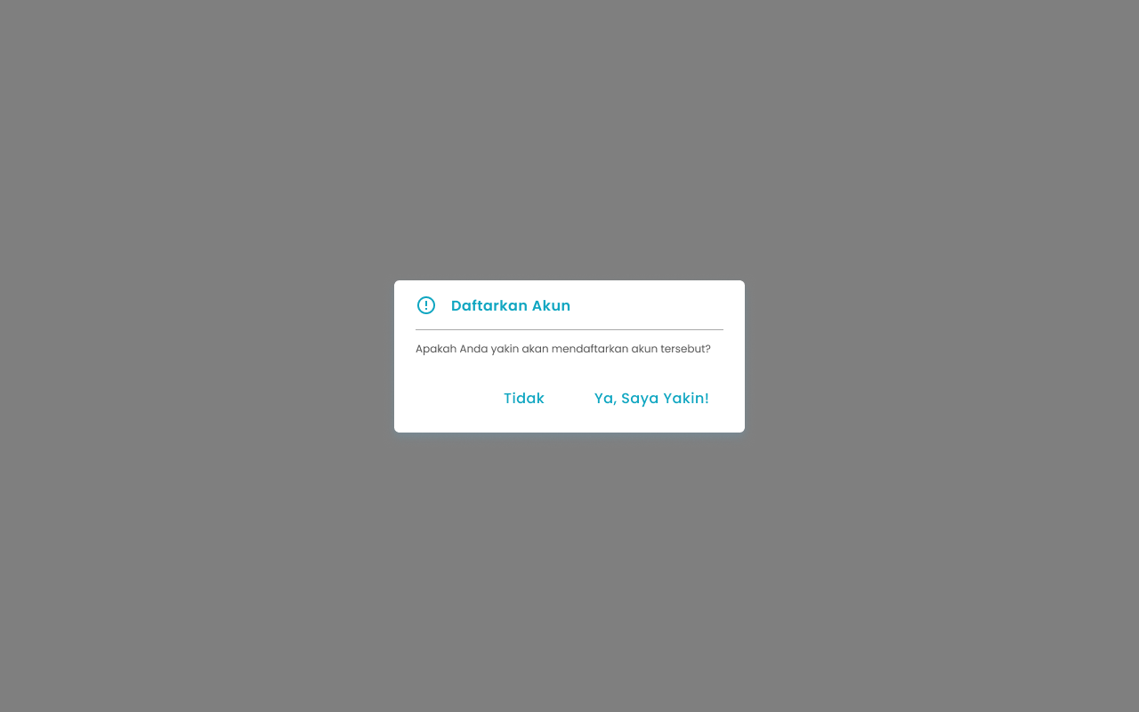
- Tekan tombol “Tidak” di halaman konfirmasi untuk membatalkan rakit produk paduan


- Setelah menekan tombol “Ya, Saya Yakin”, maka akan menampilkan halaman list voucher serta notifikasi “Stok Produk Paduan berhasil disimpan!”
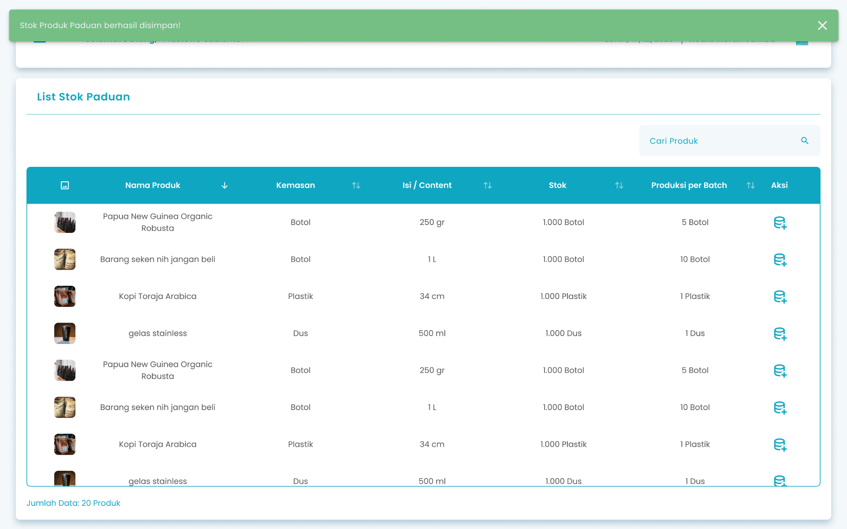

🛈  Information | Jika jumlah produk biasa yang dipadukan tidak cukup maka sistem akan memberikan peringatan “Stok Produk yang dipadukan tidak cukup!”

Glosarium

Istilah | Deskripsi (Penjelasan dalam Bahasa Indonesia)
Zycas Mobile | Aplikasi mobile untuk mengelola operasional bisnis seperti transaksi, stok, dan laporan.
Pengguna (User) | Orang yang menggunakan aplikasi Zycas Mobile dengan hak akses tertentu.
Owner | Pengguna dengan hak akses penuh yang dapat mengelola seluruh menu dan fitur dalam aplikasi.
Karyawan | Pengguna dengan hak akses terbatas sesuai izin yang diberikan oleh owner.
Hak Akses | Izin yang menentukan menu dan fitur yang dapat diakses oleh pengguna.
Stok Paduan | Stok produk hasil penggabungan beberapa produk satuan menjadi satu produk jadi.
Modul Stok Paduan | Modul khusus untuk mengelola persediaan produk rakitan atau bundle product.
Produk Paduan | Produk jadi yang terbentuk dari kombinasi beberapa produk satuan.
Produk Satuan | Produk tunggal yang menjadi komponen penyusun produk paduan.
List Stok Paduan | Halaman yang menampilkan daftar stok produk paduan dalam sistem.
Pencarian Stok Produk | Fitur untuk mencari produk paduan dalam daftar stok paduan.
Tambah Stok Paduan | Fitur atau tombol untuk menambahkan stok produk paduan.
Rakit Produk Paduan | Proses menggabungkan beberapa produk satuan untuk menghasilkan produk paduan.
Tanggal Stok | Tanggal pencatatan atau pengisian stok produk paduan.
Biaya Lain-Lain | Biaya tambahan yang timbul dalam proses perakitan produk paduan.
Jumlah Produksi per Batch | Jumlah produk paduan yang dihasilkan dalam satu kali proses perakitan.
Tanggal Kedaluwarsa | Tanggal batas akhir produk paduan dapat digunakan atau dijual.
Konfirmasi Rakit Produk Paduan | Halaman konfirmasi sebelum proses perakitan produk paduan disimpan.
Notifikasi Berhasil | Pesan sistem yang menandakan stok produk paduan berhasil disimpan.
Peringatan Stok Tidak Cukup | Pesan sistem yang muncul ketika stok produk satuan tidak mencukupi untuk dirakit.
Sidebar Menu | Panel navigasi yang muncul setelah menekan ikon hamburger.
Ikon Hamburger | Ikon tiga garis yang digunakan untuk membuka sidebar menu aplikasi.

